проект

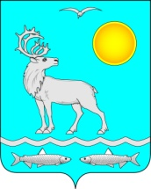

Администрация

Сельского поселения «Малоземельский сельсовет»
Заполярного района Ненецкого автономного округа

ПОСТАНОВЛЕНИЕ

от октября 2021 года №
п. Нельмин-Нос Ненецкого автономного округа

О признании утратившим силу
постановления от 30.06.2017 № 49 «Об определении границ,
прилегающих к некоторым организациям и объектам
территорий, на которых не допускается
розничная продажа алкогольной продукции»

- Признать утратившим силу постановление Администрации муниципального образования «Малоземельский сельсовет» НАО от 30.06.2017 № 49 «Об определении границ, прилегающих к некоторым организациям и объектам территорий, на которых не допускается розничная продажа алкогольной продукции»
- Настоящее постановление вступает в силу после его официального опубликования (обнародования).

Глава Сельского поселения
«Малоземельский сельсовет» ЗР НАО Н.В. Марюев

